新 书 推 荐

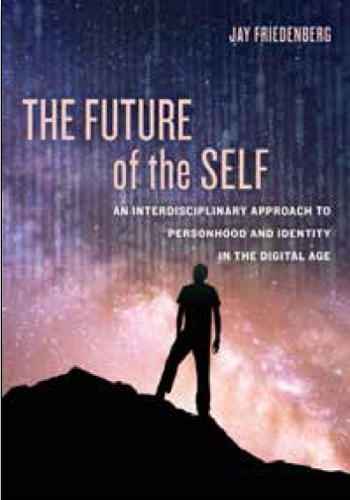
中文书名：《自我的未来：数字时代人格与身份的跨学科研究》
英文书名：The Future of the Self: An Interdisciplinary Approach to Personhood and Identity in the Digital Age
作 者：Jay Friedenberg
出 版 社：University of California Press
代理公司：ANA/Jessica Wu
页 数：344页
出版时间：2020年8月
代理地区：中国大陆
审读资料：电子稿
类 型：大众心理

内容简介：

生活在数字时代，我们的自我意识和身份不再仅建立在我们对自身的认识上了，还建立于我们与电子产品的软硬件的连接上。电子人，网络社交，网络虚拟角色和虚拟现实拓宽了我们对人类存在意义的理解。这本通俗易懂的书，从生物学到科学技术的角度（结合等等学科的视角），阐述了 “自我认知”的发展。
通过从哲学、心理学、神经科学、机器人和人工智能的角度来探究人格的概念，《自我的未来》探究了身体、大脑和技术之间的连接如何产生人类身份的新形式。
书中内容逻辑清晰，通俗易懂，易于学习。杰伊·弗里登伯格是一位天才的研究者、作家和课堂教师，他也是人工心理学领域最具影响力的代表之一。

作者简介：

杰伊·弗里登伯格（Jay Friedenberg）是曼哈顿学院的心理学教授。他出版了多本关于认知科学，感知和人工智能主题的教科书，并且是经验美学领域的研究者。

媒体评价：
“对于数据时代的‘自我’，这本书从许多有趣的角度，为读者提供了令人着迷的新颖见解。它将吸引包括学习媒体研究，心理学和网络心理学在内的各种课程的各类学生和该类课程的广泛受众。”
----Jacqui Taylor-Jackson, Professor of Cyberpsychology, Western Sydney University

“通过他探索人们如何在网络媒体上表达自己和与他人互动，弗里登伯格为理解哲学史和心里学史最难以捉摸的概念之——‘人的自我’提供了一个全面的框架，对于任何想在在数字时代塑造独特个人身份的人来说，这本书将会是他们的必读之书。”
----John Suler, Ph.D., author of Psychology of the Digital Age

谢谢您的阅读！

请将反馈信息发至：吴伊裴（Jessica Wu）
安德鲁·纳伯格联合国际有限公司北京代表处
北京市海淀区中关村大街甲59号中国人民大学文化大厦1705室
邮编：100872
电话：010-82449901
传真：010-82504200
Email：jessica@nurnberg.com.cn
网址：http://www.nurnberg.com.cn
微博：http://weibo.com/nurnberg
豆瓣小站：http://site.douban.com/110577/

